Ermittlungsverfahren in Venezuela wegen Verdachts auf Wahlbetrug
Sind weitaus weniger Venezolaner zur Wahl der verfassungsgebenden Versammlung gegangen als von Präsident Maduro behauptet? Nach Vorwürfen der Herstellerfirma der Wahlmaschinen wird Generalstaatsanwältin Ortega aktiv.
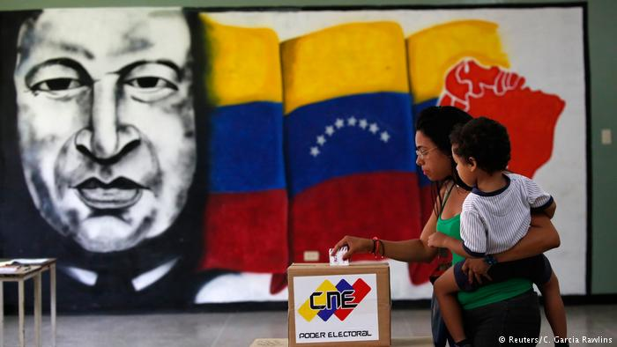
Betrugsvorwürfe: Bei der Wahl am Sonntag soll massiv manipuliert worden sein
Venezuelas Generalstaatsanwältin Luisa Ortega hat ein Ermittlungsverfahren wegen des Verdachts auf Betrug bei der Wahl zur verfassunggebenden Versammlung eingeleitet. "Ich habe zwei Staatsanwälte beauftragt, gegen die vier Direktoren des Nationalen Wahlrates wegen dieses sehr skandalösen Vorgangs zu ermitteln", sagte Ortega dem Sender CNN. Der britische Hersteller der Wahlmaschinen in Venezuela, Smartmatic, hatte zuvor mitgeteilt, die Zahlen zur Wahlbeteiligung vom Sonntag seien "ohne jeden Zweifel manipuliert" worden. Damit bestätigte das Unternehmen Angaben der venezolanischen Opposition. Demnach ist die Zahl der abgegebenen Stimmen viel niedriger als von der Wahlbehörde angegeben. Es sei bewiesen, dass es Manipulationen gegeben habe, erklärte Smartmatic-Chef Antonio Mugica in London.
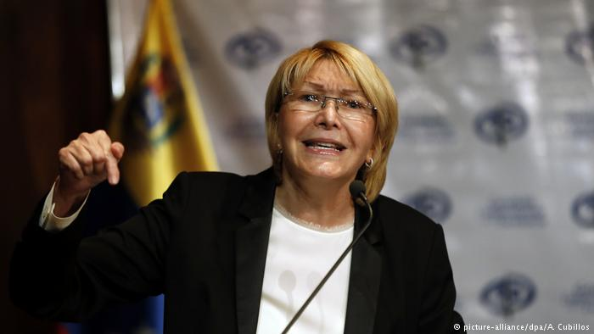
"Sehr skandalöser Vorgang" - Generalstaatsanwältin Ortega hat zwei Staatsanwälte mit den Ermittlungen beauftragt
Rund 8,1 Millionen Menschen beteiligten sich der Wahlbehörde zufolge – andere Schätzungen gehen von maximal knapp vier Millionen Menschen aus, was einer Wahlbeteiligung von gerade einmal rund 20 Prozent entspreche. Die Wahlbeteiligung ist entscheidend, weil sie Auskunft über den Rückhalt für die Pläne des sozialistischen Staatschefs Nicolás Maduro gibt.
Zweifel auch in Wahlkommission
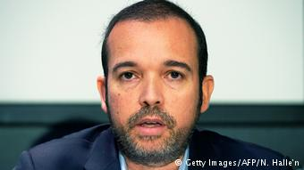
Der Chef der Firma Smartmatic, Antonio Mugica
Die Präsidentin der venezolanischen Wahlkommission, Tibisay Lucena, wies die Manipulationsvorwürfe von Smartmatic zwar als "unverantwortlich" und "unbegründet", zurück. Doch selbst einer der fünf Direktoren der Wahlkommission äußerte ebenfalls Zweifel am Ablauf der Wahl. "Zum ersten Mal, seit ich diese Pflicht für den Staat übernommen habe, kann ich nicht für die Echtheit der genannten Ergebnisse garantieren", sagte Luis Rondon. Auch die Nachrichtenagentur Reuters meldete, dass sie Unregelmäßigkeiten beobachtet hat.
Parlamentspräsident Julio Borges sprach von einem riesigen Betrug und forderte eine Absetzung der konstituierenden Sitzung der Versammlung. "Die Firma (Smartmatic) hat Daten auf ihren Servern, die beweisen, dass überall die Resultate aufgeblasen worden sind. Die Firma, die die Wahlen am Sonntag begleitet hat, und seit über einem Jahrzehnt in Venezuela begleitet, sagt, dass die Resultate nicht stimmen."
Maduro verschiebt erneut konstituierende Sitzung
Maduro hatte zuvor bereits die konstituierende Sitzung der verfassunggebenden Versammlung erneut verschoben. Nun sollen die 545 Delegierten erst am Freitag zusammenkommen, wie Maduro bei einer Zeremonie für die Mitglieder des neuen Gremiums ankündigte. Die Sitzung solle "friedlich, ruhig und entsprechend des nötigen Protokolls" stattfinden, erklärte der Präsident.
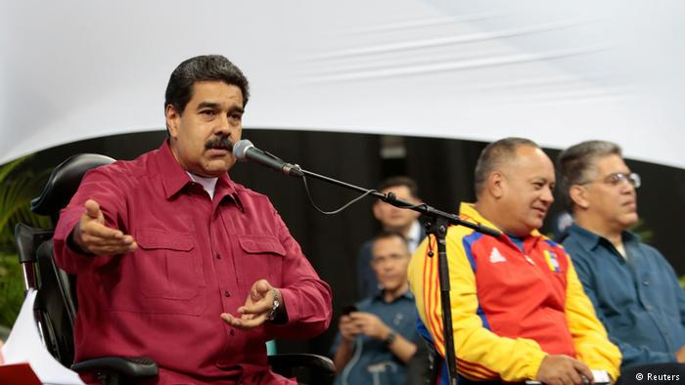
Präsident Maduro spricht mit Mitgliedern der konstituierenden Versammlung in Caracas
Für Donnerstag kündigte die venezolanische Opposition einen neuen Protestmarsch an. Dieser "Marsch gegen den Betrug" war ursprünglich zeitgleich mit der ersten Sitzung der verfassungsgebenden Versammlung geplant. Es gibt Sorgen vor blutigen Auseinandersetzungen. Seit Beginn der Proteste im April starben bereits mehr als 120 Menschen.
EU und USA erkennen verfassungsgebende Versammlung nicht an
Nach dem Willen Maduros soll die verfassungsgebende Versammlung das ihm feindlich gesinnte Parlament ersetzen und eine neue Verfassung ausarbeiten, um Venezuela aus der seit Monaten anhaltenden politischen und wirtschaftlichen Krise zu führen. Maduros Gegner werfen ihm hingegen vor, er wolle diktatorische Vollmachten an sich reißen. So plant Maduro offenbar, die Immunität der bisherigen Parlamentsabgeordneten aufzuheben. Damit könnten Oppositionspolitikern, die Proteste gegen den Präsidenten organisieren, lange Haftstrafen drohen.
International ist Maduro immer stärker isoliert. Die EU und die USA erkennen die verfassungsgebende Versammlung nicht an. Wegen Zweifeln an deren Repräsentativität und Legitimität rufe man Präsident Maduro dazu auf, die Einrichtung der Versammlung zu stoppen, teilte die Außenbeauftragte Federica Mogherini mit. EU und US-Regierung fordern zudem, alle politischen Gefangenen freizulassen. Die beiden führenden Oppositionspolitiker Leopoldo López, Chef der Partei Voluntad Popular, und Antonio Ledezma, Bürgermeister der Metropolregion Caracas, waren in der Nacht zu Dienstag in ihren Wohnungen vom Geheimdienst abgeholt worden. Beide saßen schon in Haft, zuletzt war ihnen Hausarrest gewährt worden.

